**แบบบันทึกข้อสอบวัดความฉลาดรู้ด้านวิทยาศาสตร์ ระดับมัธยมศึกษาตอนต้น**

**คำชี้แจง**: ให้ผู้เข้ารับการอบรมปฏิบัติดังนี้

สร้างข้อสอบ 1 สถานการณ์ ซึ่งมีคำถามอย่างน้อย 2 คำถาม ที่มีรูปแบบดังนี้

* เลือกตอบ หรือ เลือกตอบเชิงซ้อน อย่างน้อย 1 คำถาม พร้อมแนวการตอบและเกณฑ์การให้คะแนน
* อธิบายหรือแสดงวิธีทำ อย่างน้อย 1 คำถาม พร้อมแนวการตอบและเกณฑ์การให้คะแนน

ทั้งนี้ คำถามแต่ละข้อใช้สมรรถนะทางวิทยาศาสตร์ที่ต่างกัน

**ชื่อสถานการณ์** .........ขั้วโลกมองเห็นดวงอาทิตย์เป็นอย่างไร ....................................

**สถานการณ์**

ต้นกล้าเดินทางไปบริเวณเหนือสุดของประเทศนอร์เวย์ ซึ่งอยู่บริเวณขั้วโลกเหนือ ในเดือนกรกฏาคม สังเกตการเคลื่อนที่ของดวงอาทิตย์ บริเวณขั้วโลกเหนือมีการเคลื่อนที่ไป ไปรอบๆ ขอบฟ้า จากทางด้านทิศเหนือในเวลา 24.00 น ซึ่งมีการเคลื่อนที่ขึ้นลงบริเวณขอบฟ้าตลอดระหว่างช่วงวัน และหลังจากนั้นต้นกล้าสังเกตดวงอาทิตย์ ในเดือนมกราคม ต้นกล้า ไม่พบดวงอาทิตย์ ทั้งวันท้องฟ้าค่อนข้างมืด ข้อใดเป็นแผนภาพตำแหน่งของต้นกล้า และดวงอาทิตย์และทิศของแสงในช่วงเดือนมกราคม

**แบบบันทึกข้อสอบแบบเลือกตอบ**

**ส่วนที่ 1 ลักษณะเฉพาะของข้อสอบ:**

**สมรรถนะ**

☑ การอธิบายปรากฏการณ์ในเชิงวิทยาศาสตร์   
 ☑ การออกแบบและประเมินกระบวนการสืบเสาะหาความรู้ทางวิทยาศาสตร์และการแปลความหมายข้อมูล  
 และการใช้ประจักษ์พยานในเชิงวิทยาศาสตร์อย่างมีวิจารณญาณ   
 □ การศึกษาค้นคว้า ประเมิน และใช้ข้อมูลทางวิทยาศาสตร์เพื่อการตัดสินใจและการลงมือกระทำ

**เนื้อหา/สาระ (อาจจะมีได้มากกว่า 1 เนื้อหา/สาระ)**

□ วิทยาศาสตร์ชีวภาพ □ วิทยาศาสตร์กายภาพ

☑ วิทยาศาสตร์โลก และอวกาศ □ เทคโนโลยี

**ส่วนที่ 2 ข้อสอบ:**

**สถานการณ์หรือข้อมูลเพิ่มเติมสำหรับคำถามข้อนี้ (ถ้ามี)**

**คำถาม**

......................................................................................................................................................................

......................................................................................................................................................................

**ตัวเลือก**

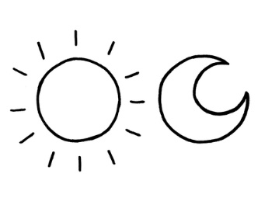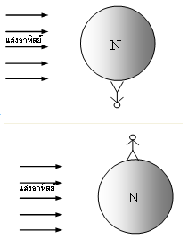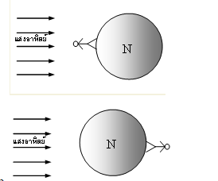

**4**

**3**

**2**

**1**

S

N

N

S

**ส่วนที่ 3 แนวการตอบ ที่มาของตัวเลือกผิด และเกณฑ์การให้คะแนน:**

**แนวการตอบ**

ตอบ...................4.........................เนื่องจาก

เนื่องจากในเดือนมากราคม โลกจะหันแกนซีกโลกใต้เข้าหาดวงอาทิตย์จะทำให้แสงอาทิตย์ส่องทางด้านซีกโลกใต้ดังนั้นคนที่อยู่ทางด้นซีกโลกเหนือจะไม่สามารถมองเห็นดวงอาทิตย์ได้เป็นเวลา 6 เดือน ดังรูป ตำแหน่ง ก

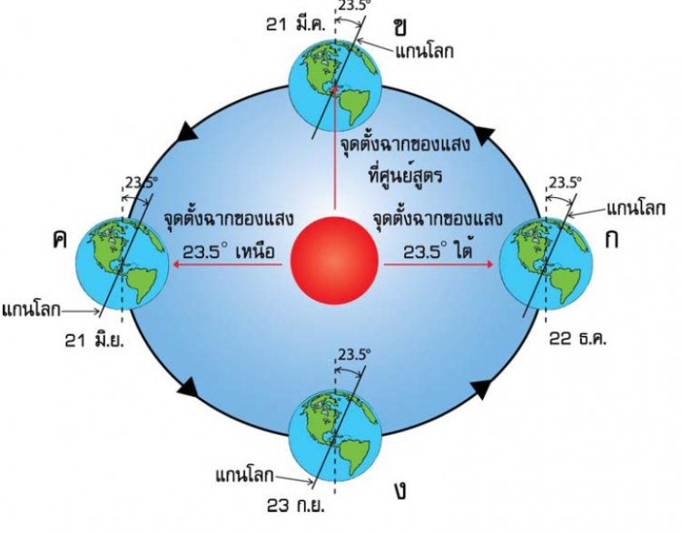

**ที่มาของตัวเลือกผิด**

ก. ผิด เนื่องจาก ตำแหน่งของคนอยู่บริเวณเส้นศูนสูตร และดวงอาทิตย์เป็นช่วงเดือนกันยายน หรือมีนาคม

ข. ผิด เนื่องจาก ตำแหน่งของคนอยู่บริเวณเส้นศูนสูตร

ค. ผิด เนื่องจาก ตำแหน่งของคนอยู่บริเวณขั้วโลกใต้ และดวงอาทิตย์เป็นช่วงเดือนกันยายน หรือมีนาคม

ง. ถูกต้อง ตำแหน่งของคนอยู่บริเวณขั้วโลกเหนือ และดวงอาทิตย์เป็นช่วงเดือนมกราคม

**เกณฑ์การให้คะแนน**

|  |  |
| --- | --- |
| รายการประเมิน | คะแนน |
| ◾ ตอบ ตัวเลือก ...4....... | 5 |
| ◾ คำตอบอื่น ๆ หรือ ไม่ตอบ | 0 |

**แบบบันทึกข้อสอบแบบเลือกตอบเชิงซ้อน**

**ส่วนที่ 1 ลักษณะเฉพาะของข้อสอบ:**

**สมรรถนะ**

□ การอธิบายปรากฏการณ์ในเชิงวิทยาศาสตร์   
 □ การออกแบบและประเมินกระบวนการสืบเสาะหาความรู้ทางวิทยาศาสตร์และการแปลความหมายข้อมูล  
 และการใช้ประจักษ์พยานในเชิงวิทยาศาสตร์อย่างมีวิจารณญาณ   
 □ การศึกษาค้นคว้า ประเมิน และใช้ข้อมูลทางวิทยาศาสตร์เพื่อการตัดสินใจและการลงมือกระทำ

**เนื้อหา/สาระ (อาจจะมีได้มากกว่า 1 เนื้อหา/สาระ)**

□ วิทยาศาสตร์ชีวภาพ □ วิทยาศาสตร์กายภาพ

□ วิทยาศาสตร์โลก และอวกาศ □ เทคโนโลยี

**ส่วนที่ 2 ข้อสอบ:**

**สถานการณ์หรือข้อมูลเพิ่มเติมสำหรับคำถามข้อนี้ (ถ้ามี)**

ต้นกล้าเดินทางไปบริเวณเหนือสุดของประเทศนอร์เวย์ ซึ่งอยู่บริเวณขั้วโลกเหนือ ในเดือนกรกฏาคม สังเกตการเคลื่อนที่ของดวงอาทิตย์ บริเวณขั้วโลกเหนือมีการเคลื่อนที่ไป ไปรอบๆ ขอบฟ้า จากทางด้านทิศเหนือในเวลา 24.00 น ซึ่งมีการเคลื่อนที่ขึ้นลงบริเวณขอบฟ้าตลอดระหว่างช่วงวัน และหลังจากนั้นต้นกล้าสังเกตดวงอาทิตย์ ในเดือนมกราคม ต้นกล้า ไม่พบดวงอาทิตย์ ทั้งวันท้องฟ้าค่อนข้างมืด ซึ่งจากการศึกษาพบว่าเกิดจากแกนโลกการการโคจรรอบดวงอาทิตย์ดังภาพ

**คำถาม ข้อใดต่อไปนี้สัมพันธืกับการมองเห็นดวงอาทิตย์ที่ขั้วโลกเหนือเดือน ต่างๆ**

|  |  |
| --- | --- |
| ให้วงในข้อเลือกตอบใช่ หรือไม่ใช่ | ตัวเลือก |
| 1) เนื่องจากแกนโลกเอียงจึงทำให้การมองเห็นดวงอาทิตย์ในเดือนต่างๆต่างกัน | **ใช่ /ไม่ใช่** |
| 2) การที่ตำแหน่งดวงอาทิตย์เปลี่ยนไปในแต่ละเดือนเนื่องจากโลกหมุนรอบตัวเอง | **ใช่ /ไม่ใช่** |
| 3) ใน เดือน กันยายนดวงอาทิตย์ในขั้วโลกเหนือจะอยู่จุดที่ต่ำสุดจากขอบฟ้า | **ใช่ /ไม่ใช่** |
| 4) ในเดือนกฎกฏาคมเป็นช่วงฤดูร้อนในซีกโลกเหนือ | **ใช่ /ไม่ใช่** |

**ส่วนที่ 3 แนวการตอบและเกณฑ์การให้คะแนน:**

**แนวการตอบ**

1. คำตอบ........ใช่...............เนื่องจาก ถ้าอยู่บริเวณขั้วโลกเหนือ จะไม่ทราบทิศเนื่องจากดวงอาทิตย์เคลื่อนที่เป็นวงกลม จะไม่ทราบทิศที่แน่นอน
2. คำตอบ........ไม่ใช่...................เนื่องจาก การโคจรรอบดวงอาทิตย์ของโลก และแกนโลกเอียง
3. คำตอบ..ใช่......เนื่องจากเป็นช่วงที่เส้นศูนย์สูตรตั้งฉากกับดวงอาทิตย์ ไม่ใช่ด้านซีกโลกเหนืออย่างช่วงเดือนกรกฏาคม
4. คำตอบ..ใช่......เนื่องจากเป็นช่วงเวลาที่แกนโลกหันซีกโลกเหนือเข้าดวงอาทิตย์ดังแผนภาพ

**เกณฑ์การให้คะแนน**

|  |  |
| --- | --- |
| รายการประเมิน | คะแนน |
| ตอบข้อแรกถูกต้อง | 5 |
| ตอบข้อที่ 2 ต้องตอบถูก 2 ข้อ จะได้ 2 คะแนน ตอบถูกทั้งหมดได้ 4 คะแนน | 4 |
|  |  |

**แบบบันทึกข้อสอบแบบอธิบายหรือแสดงวิธีทำ**

**ส่วนที่ 1 ลักษณะเฉพาะของข้อสอบ:**

**สมรรถนะ**

□ การอธิบายปรากฏการณ์ในเชิงวิทยาศาสตร์   
 □ การออกแบบและประเมินกระบวนการสืบเสาะหาความรู้ทางวิทยาศาสตร์และการแปลความหมายข้อมูล  
 และการใช้ประจักษ์พยานในเชิงวิทยาศาสตร์อย่างมีวิจารณญาณ   
 □ การศึกษาค้นคว้า ประเมิน และใช้ข้อมูลทางวิทยาศาสตร์เพื่อการตัดสินใจและการลงมือกระทำ

**เนื้อหา/สาระ (อาจจะมีได้มากกว่า 1 เนื้อหา/สาระ)**

□ วิทยาศาสตร์ชีวภาพ □ วิทยาศาสตร์กายภาพ

□ วิทยาศาสตร์โลก และอวกาศ □ เทคโนโลยี

**ส่วนที่ 2 ข้อสอบ:**

**สถานการณ์หรือข้อมูลเพิ่มเติมสำหรับคำถามข้อนี้ (ถ้ามี)**

.........................................................................................................................................................................................

.........................................................................................................................................................................................

.........................................................................................................................................................................................

.........................................................................................................................................................................................

**คำถาม**

.........................................................................................................................................................................................

.........................................................................................................................................................................................

.........................................................................................................................................................................................

.........................................................................................................................................................................................

**ส่วนที่ 3 แนวการตอบและเกณฑ์การให้คะแนน:**

**แนวการตอบ**

.........................................................................................................................................................................................

.........................................................................................................................................................................................

.........................................................................................................................................................................................

.........................................................................................................................................................................................

.........................................................................................................................................................................................

.........................................................................................................................................................................................

.........................................................................................................................................................................................

.........................................................................................................................................................................................

.........................................................................................................................................................................................

**เกณฑ์การให้คะแนน**

|  |  |
| --- | --- |
| รายการประเมิน (............................) | คะแนน |
|  |  |
|  |  |
|  |  |